Поделка из бумаги и картона «книжка-малышка»

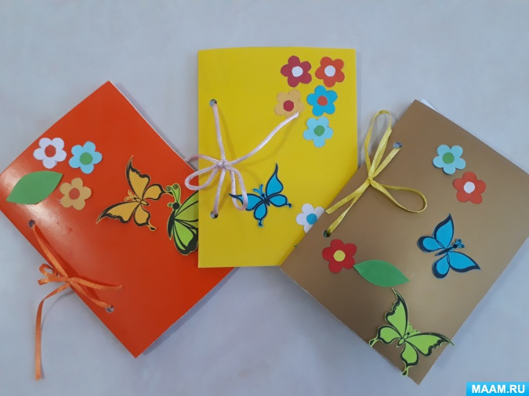

Для лучшего усвоения материала, после прочтения сказки, дети рисуют иллюстрации к сказкам. Но в этот раз, я решила поступить иначе и сделать **книжку-малышку**. Для этого я приготовила белую **бумагу**, лист цветного **картона**, тесьму, дырокол, цветные мелки и цветные карандаши.

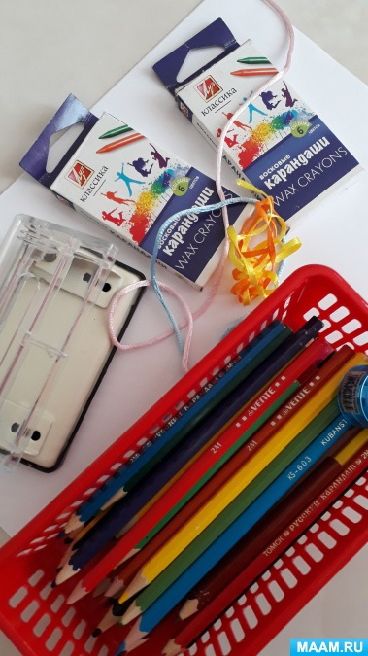

На белых листах распечатала сюжеты сказки

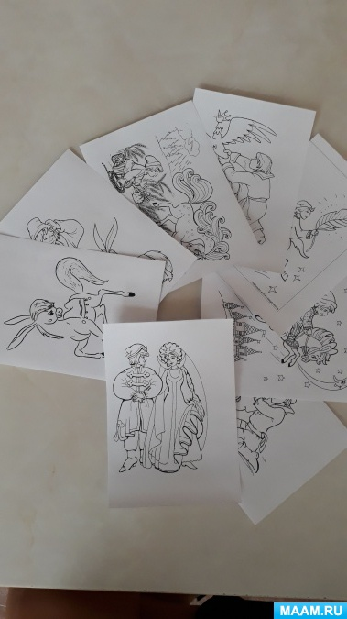

После чего дети раскрасили все **картинки**.

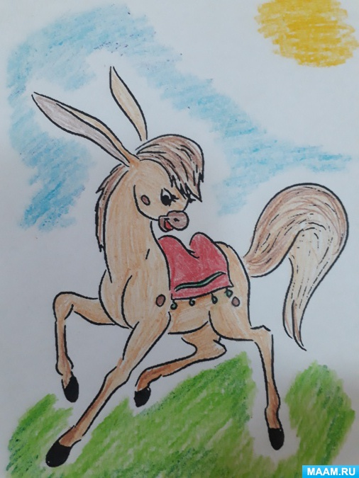 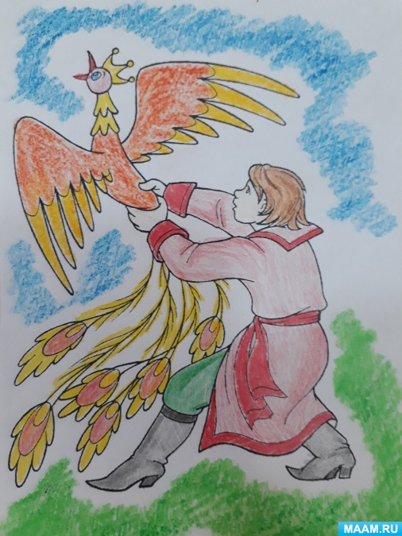

**Картинки готовы**! Теперь предстоит собрать **книжку малышку**. Берем лист цветного **картона** и делаем обложку для книги.

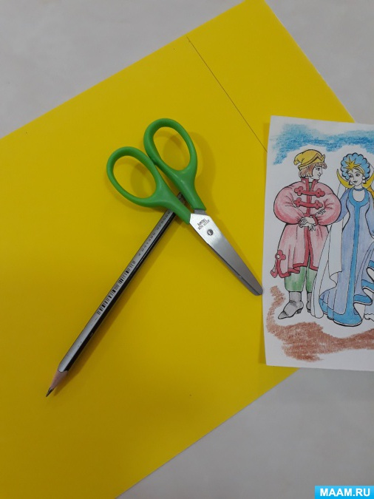

Складываем стопкой все рисунки и делаем дырки дыроколом.

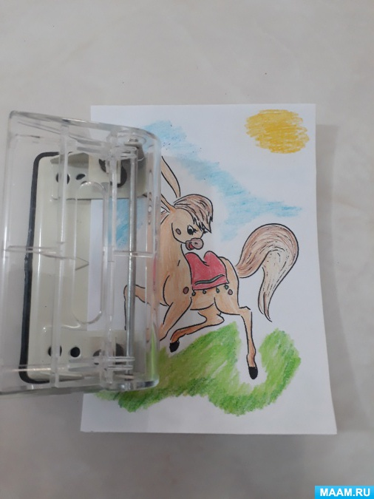

То же самое проделываем с обложкой.

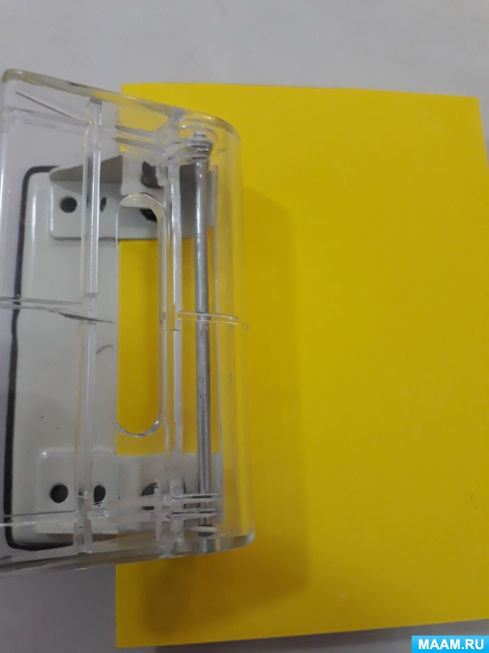

Остается прошить **книжку**. Для этого используем шнурок или тесьму.

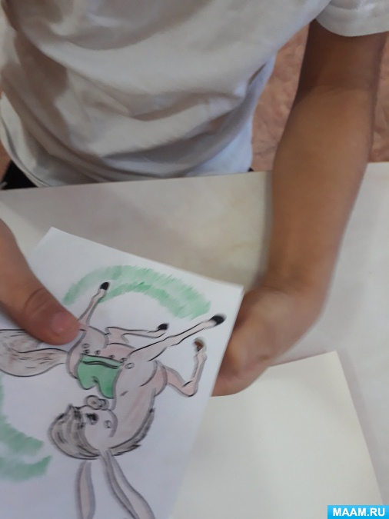

И последний штрих. Украшаем обложку. Ее оформление зависит от ваших материалов и фантазии.

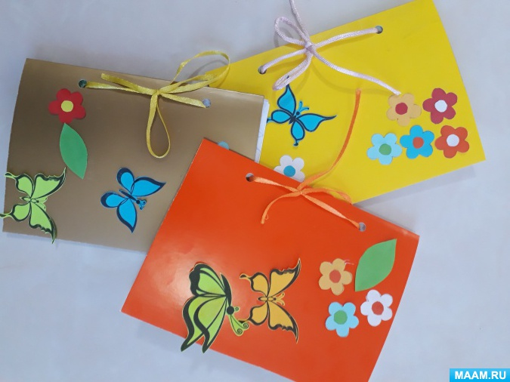

Дети очень увлечены процессом создания **книжек**.

